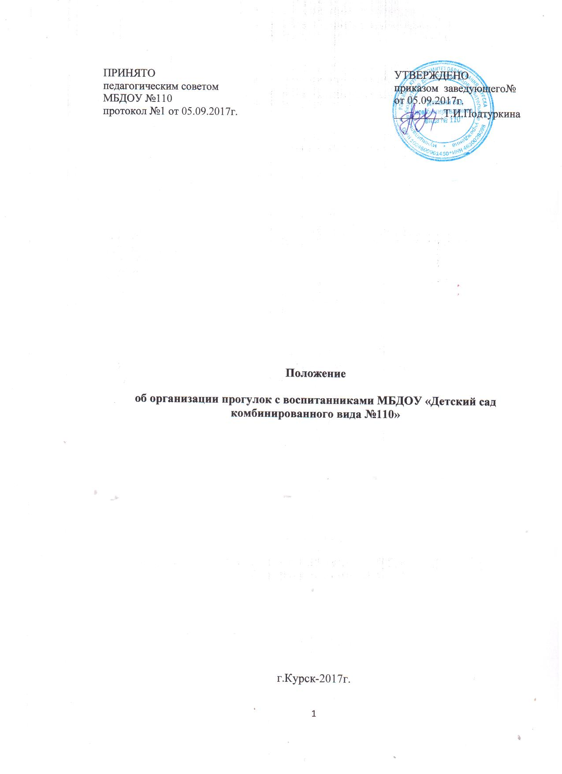
1.​ Общие положения
1.1. Настоящее положение разработано для муниципального бюджетного дошкольного образовательного учреждения «детский сад комбинированного вида №110» (далее — Учреждение) в соответствии с Законом РФ «Об образо​вании в Российской Федерации» № 273 – ФЗ от 29.12.2012г, СанПиН 2.4.1.3049-13 от 29.07.2013,Уставом Учреждения, инструкцией по охране жизни и здоровья детей, режимом воспитания и обучения детей.
1.2. Настоящее положение регламентирует организацию прогулок в Учреждении.
1.3. Изменения и дополнения в настоящее Положение вносят​ся Педагогическим советом и утверждаются руководителем Учреждения.
1.4. Срок данного Положения не ограничен. Данное Положение действует до принятия нового.
2. Цели, задачи и виды прогулок
2.1. Прогулка – режимный момент жизнедеятельности детей в дошкольном учреждении.
2.2. Цель прогулки – укрепление здоровья, профилактика утомления, физическое и умственное развитие детей, восстановление сниженных в процессе деятельности функциональных ресурсов организма.
2.3. Задачи прогулки:
​ •оказывать закаливающее воздействие на организм в естественных условиях;
​ •способствовать повышению уровня физической подготовленности дошкольников;
​ •оптимизировать двигательную активность детей;
​ •способствовать познавательно-речевому, художественно-эстетическому, социально-личностному развитию детей.

2.4. Виды прогулки (по месту проведения):
​ •на участке дошкольного учреждения;
​ •пешеходные прогулки за пределы участка (старший дошкольный возраст на расстояние до двух километров);
​ •в функциональных помещениях Учреждения (в актированные дни).
3. Подготовка к прогулке
3.1. Подготовка и возвращение с прогулки:
3.1.1. Перед выходом на прогулку воспитатель организовывает с детьми проведение гигиенических процедур: чистку носа, посещение туалетной комнаты.
3.1.2. Одевать и раздевать детей при подготовке и возвращении с прогулки необходимо по подгруппам (в летний период всей группой):
​ −воспитатель выводит одеваться первую подгруппу детей;
​ −младший воспитатель проводит гигиенические процедуры со второй, и выводит детей в приемную. В первую подгруппу следует включать медленно одевающихся детей, детей с низкими навыками самообслуживания;
​ −воспитатель выходит с первой подгруппой детей на прогулку, а младший воспитатель заканчивает одевание второй подгруппы и провожает детей на участок к воспитателю;
​ −в помощь при одевании в каждую группу раннего и младшего дошкольного возраста закрепляются сотрудники из числа младшего обслуживающего персонала ДОУ, согласно «Графика оказания помощи сотрудниками при одевании детей на прогулку»;
​ −детей с ослабленным здоровьем рекомендуется одевать и выводить на улицу со второй подгруппой, а заводить с прогулки с первой подгруппой.
3.1.3. Во избежание перегревания детей необходимо придерживаться порядка одевания: в начале дети одевают колготки, гамаши, затем кофты, обувь и лишь в последнюю очередь шапки, верхнюю одежду, и шарф.
3.1.4. Возвращаются дети с прогулки также по подгруппам. Младший воспитатель забирает с участка первую подгруппу детей. Дети второй подгруппы продолжают гулять еще в течение 12—18 мин с воспитателем.
3.1.5. Младший воспитатель помогает детям развязать шарф, расстегнуть и снять верхнюю одежду, сложить одежду в шкафчик. Раздевшись, дети спокойно идут в группу и играют.
3.1.6. В летний период после возвращения с прогулки необходимо организовать мытьё ног.
3.2. Требования к одежде детей:
​ −в любое время года одежда и обувь должна соответствовать погоде на данный момент, должна не перегревать и не переохлаждать детей;
​ −при колебаниях температуры от +3 до -3°С и слабом ветре одежда детей должна состоять из трех слоев, включая белье. Верхняя одежда состоит из утепленной куртки, брюк или гамаш; на ногах утепленные ботинки;
​ −при температуре от -4 до -10°С детям надевают зимнюю куртку или пуховик при трех слоях одежды.
​ −при более низких температурах рекомендуется увеличивать количество слоев одежды до четырех или пяти в зависимости от теплозащитных свойств верхней одежды.
​ −в летний период во избежание перегрева воспитатель должен обеспечить детей легкими головными уборами.
4. Организация и содержание прогулок на участке Учреждения.
4.1. Перед выходом на прогулку дворник должен предварительно осмотреть территорию участка на предмет соответствия нормам требований техники безопасности.
4.2. Выводить детей на прогулку необходимо, убедившись в отсутствии признаков загазованности воздуха. В случае повышения содержания посторонних газов в воздухе во время прогулки, детей необходимо немедленно завести в помещение.
4.3. Прогулка должна состоять из следующих структурных элементов:
​ •наблюдение;
​ •двигательная активность: подвижные, спортивные игры, спортивные упражнения;
​ •индивидуальная работа по различным направлениям развития воспитанников;
​ •трудовые поручения;
​ •самостоятельная деятельность детей.
4.2. Последовательность структурных компонентов прогулки может варьироваться в зависимости от вида предыдущего занятия. Если дети находились на занятии, требующем повышенной познавательной активности и умственного напряжения детей, вначале на прогулке необходимо провести

подвижные игры, пробежки, затем перейти к наблюдениям. Если до прогулки было физкультурное или музыкальное занятие, то прогулка начинается с наблюдения или спокойной игры.
4.3. Каждый из обязательных компонентов прогулки длится от 7 до 15 минут и осуществляется на фоне самостоятельной деятельности детей.
4.4. Содержание прогулок определяется программой по ознакомлению детей с окружающим с учетом предшествующей деятельности детей, педагогических и оздоровительных задач, и строится в соответствие с календарным планированием в каждой возрастной группе.
4.5. Организация наблюдений: процесс наблюдения может быть организован за объектами и погодными явлениями, в начале или в конце прогулки. При планировании наблюдений воспитатель продумывает: отбор и расположение оборудования и материалов, используемых по ходу наблюдения, размещение детей; приемы привлечения внимания детей к наблюдению и возбуждения интереса (сюрпризные моменты, загадки, постановка познавательной задачи, проблемная ситуация); приемы активизации умственной деятельности (поисковые вопросы, действия, сравнение, использование детского опыта). Обеспечить процесс наблюдения за живыми объектами на безопасном расстоянии от детей.
4.6. Организация двигательной активности.
4.6.1. В двигательную деятельность детей на прогулке следует включать:
​ −организованные подвижные игры и физические упражнения на утренней прогулке: 3-4 года – 6-10 мин, для 4-5 лет– 10-15 мин, для 5-7 лет– 20-25 мин. На вечерней прогулке: для детей 3-4 и 4-5 лет – 10-15 мин, для детей 5-7 лет– 12-15 мин. Подвижные игры можно дополнять или заменять, спортивными упражнениями или в старшем дошкольном возрасте спортивными играми, играми с элементами соревнований. К спортивным упражнениям относятся: катание на санках, на лыжах, катание на велосипедах, самокатах. К спортивным играм относятся: городки, баскетбол, пионербол, бадминтон, настольный теннис, футбол, хоккей.
​ −организацию самостоятельной двигательной активности. Характер и продолжительность зависят от индивидуальных потребностей и интересов детей, организации развивающей среды.
​ −индивидуальные задания (в соответствие с календарным планированием).
4.6.2. В зависимости от погодных условий двигательная деятельность детей на воздухе может быть более или менее интенсивной по уровню

двигательной активности, с тем, чтобы дети не переохлаждались или не перегревались. Всё это необходимо продумывать воспитателю перед выходом на прогулку, ориентируясь на конкретные метеоусловия в тот или иной день.
4.6.3. Нельзя допускать, чтобы на прогулке дети находились длительное время без движений.
4.6.4. Особого внимания требуют дети со сниженной подвижностью, малоинициативные, которых следует выделять из общей массы и вовлекать в подвижные игры.
4.6.4. Игры с высоким уровнем интенсивности движений не следует проводить в конце утренней прогулки перед уходом с участка, так как дети в этом случае становятся перевозбуждёнными, что отрицательно сказывается на характере их дневного сна, увеличивает длительность периода засыпания, может быть причиной снижения аппетита.
4.7. Организация индивидуальной работы: в соответствии с календарным планированием воспитатель осуществляет индивидуальную работу по познавательно-речевому, социально-личностному, физическому или художественно-эстетическому развитию детей. С этой целью подготавливает все необходимые материалы и оборудование.
4.8. Трудовые поручения: воспитатель привлекает детей к сбору игрушек, оказанию посильной помощи по наведению порядка на участке после прогулки, уход за растениями и т.д.
4.9. В зависимости от целей и задач прогулки воспитатель готовит выносной материал соответствующий санитарно-гигиеническим требованиям, для организации различных видов детской деятельности.
4.10.Воспитатель должен руководить самостоятельной деятельностью детей: обеспечить им полную безопасность, научить использовать пособия в соответствии с их предназначением, осуществлять постоянный контроль за деятельностью детей на протяжении всей прогулки.
4.11. При проведении прогулки следить, чтобы дети не уходили за пределы участка детского сада. В случае самовольного ухода ребенка немедленно сообщить о случившемся заведующему Учреждения, который организует поиски ребенка, ставит в известность Управление, милицию, родителей согласно схеме оповещения.
4.12. Особенности организации прогулки в зимний период:
​

−в холодный период года, воспитателю необходимо следить за тем, чтобы дети дышали носом. Носовое дыхание содействует формированию у детей умения правильно дышать, предупреждает заболевания носоглотки;
​ −при низких температурах воздуха нецелесообразно организовывать игры большой подвижности, так как они приводят к форсированию дыхания, когда дети начинают дышать ртом. Не следует также в этих условиях проводить игры, требующие произнесения детьми в полный голос четверостиший, припевок, какого-либо текста.
5. Организация прогулок за пределами участка Учреждения.
5.1. Планирование прогулок за пределы участка начинают со средней группы;
5.2. Содержание прогулок определяется программой по ознакомлению детей с окружающим;
5.3. При подготовке к прогулке воспитатель должен предварительно осмотреть место прогулки, маршрут следования, согласовывать с заведующим;
5.4. Отправляясь на экскурсию, прогулку, за пределы участка детского сада, воспитатель должен точно знать число детей, которых он берет с собой. Если в Учреждении по каким-то причинам остались дети из группы, они по указанию заведующего должны находиться под присмотром определенного сотрудника;
5.5. В случае дальней прогулки важно предусмотреть необходимое количество взрослых из расчета 15 детей на одного взрослого;
5.6. Все сотрудники, сопровождающие детей, должны пройти целевой инструктаж по организации прогулок и экскурсий;
5.7. При движении колоны детей один взрослый идет впереди колонны, другой – сзади;
5.8. При переходе через улицу сопровождающие должны обеспечить строгое соблюдение правил дорожного движения для пешеходов, избегать прогулок по улицам с большим движением.
6. Организация прогулки в актированные дни.
6.1. В актированные дни или в дни сокращения продолжительности прогулки необходимо компенсировать недостаток двигательной активности на прогулках хорошо продуманной организацией динамической (двигательной прогулки) в функциональных помещениях Учреждения.
6.2. В содержание прогулки должны быть включены все структурные элементы прогулки на участке Учреждения (см. п. 4.) с учетом имеющихся условий в функциональных помещениях.
6.3. Организация прогулки при сниженной температуре на прогулочной веранде Учреждения с детьми раннего возраста:
​ −температура на веранде доводится до +13°С. Для наблюдения за изменением температуры необходимо наличие термометра: на высоте 80 см от пола;
​ −1-я подгруппа детей одевается и вместе с воспитателем уходит на
веранду. Остальных детей по мере готовности приво​дит на веранду младший воспитатель;
​ −вначале прогулки воспитатель организует подвижные игры с большей двигательной активностью для поддержания положительно-эоционального тонуса, в которых все дети участвуют одновременно или подгруппами, далее – игра средней подвижности;
​ −при подъеме температуры до +18°С детей раздевают, воспитатель организует
спокойные игры или самостоятельную деятельность детей.
7. Продолжительность прогулок.
7.1. В течение года прогулки проводятся ежедневно. Общая продолжительность прогулки составляет 3 - 4 часа.
7.2. Для достижения оздоровительного эффекта в летний период в режиме дня предусматривается максимальное пребывание детей на открытом воздухе с перерывами для приема пищи и сна.
7.3 В зимний период прогулки на воздухе проводятся 2 раза в день в первую половину дня – до обеда, во вторую половину дня после дневного сна или перед уходом детей домой для детей старшего дошкольного возраста; 1 раз в день в первую половину дня – до обеда для детей младшего дошкольного возраста.

